**Письмо №346 от 04 апреля 2023г.**

**О показателях стратегии цифровой трансформации**

Руководителям ОО

В соответствии c письмом Министерства образования и науки Республики Дагестан №06-4889/06-18/23 от 04.04.2023г. МКУ «Управление образования» сообщает, что в 2023 г. в перечень показателей стратегии цифровой трансформации отрасли «Образование» (далее - Стратегия) вошли следующие показатели:

1. Доля обучающихся, родителей (законных представителей) и педагогических работников, которым обеспечен равный доступ на безвозмездной основе к верифицированному цифровому образовательному контенту, создающему для всех участников образовательных отношений, в том числе для лиц с ограниченными возможностями здоровья, равные образовательные возможности, нацеленному на реализацию образовательных

программ, построение индивидуальных образовательных траекторий, а также на повышение профессиональной компетентности педагогических работников;

2. Доля использования проактивных сервисов подборки цифрового образовательного контента, позволяющих обучающимся, родителям (законным представителям) и педагогическим работникам эффективно планировать индивидуальный план (программу) обучения, а также обеспечить высокое качество реализации общеобразовательных программ;

3. Доля обучающихся и их родителей (законных представителей), которым создана возможность формирования эффективной системы выявления, развития и поддержки талантов у детей при помощи комплексного проактивного сервиса, среди прочего обеспечивающего автоматизированный подбор и поступление в общеобразовательные организации, запись на участие в олимпиадах, конкурсах, соревнованиях и (или) государственных итоговых аттестациях, получение документов об образовании;

4. Доля обучающихся, родителей (законных представителей) и педагогических работников, которым обеспечена возможность эффективно планировать траекторию личностного роста обучающегося, что будет способствовать повышению качества профессиональной ориентации обучающихся всех уровней общего образования;

5. Доля педагогических работников, которым обеспечена возможность автоматизированного планирования образовательных программ, а также возможность осуществлять проверку домашних заданий с использованием экспертных систем искусственного интеллекта, что снизит уровень перегрузки рутинными процедурами, создаст возможности повышения квалификации и уровня профессиональной компетентности педагогических работников;

6. Доля образовательных организаций, введение электронного документооборота в которых позволит снизить уровень бюрократизации образовательной деятельности, дает возможность принимать управленческие

решения на основе анализа больших данных с помощью интеллектуальных алгоритмов.

Достижение показателя 1. «Доля обучающихся, родителей (законных представителей) и педагогических работников, которым обеспечен равный доступ на безвозмездной основе к верифицированному цифровому образовательному контенту, создающему для всех участников образовательных отношений, в том числе для лиц с ограниченными возможностями здоровья, равные образовательные возможности, нацеленному на реализацию образовательных программ, построение индивидуальных образовательных траекторий, а также на повышение профессиональной компетентности педагогических работников» возможно при условии использования родителями, обучающимися и (или) педагогическими работниками (далее - пользователи) сервиса «Каталог цифрового образовательного контента» (далее – сервис, ресурс) в Федеральной государственной информационной системе «Моя школа» (далее – ФГИС «Моя школа»). Обращаем ваше внимание, что для использования данного сервиса авторизация пользователей не требуется.

Инструкция по доступу к ресурсу направлялась письмами Минобрнауки РД ранее (Письмо Минобрнауки РД от 01.02.2023 № 06-1193/06-18/23). Направляем повторно инструкцию согласно приложению.

Письмом МКУ «УО» №127 от 08.02.2023г. вам была направлена инструкция по использованию портала ФГИС «Моя школа» по доступу без регистрации и авторизации в ФГИС "Моя школа" к цифровому образовательному контенту, которую необходимо было довести до педагогического и родительского сообществ. Педагогические работники должны уже с нового года использовать цифровой образовательный контент, разработанный Академией Минпросвещения России, опубликованный в ФГИС "Моя школа", доступ к который не требует регистрации и авторизации.

Остальные показатели Стратегии формируются исходя из использования

зарегистрированными пользователями ФГИС «Моя школа», электронного дневника-журнала, интегрированного в ФГИС «Моя школа», а также платформы «Российская электронная школа».

В целях достижения высоких показателей цифровой трансформации Республики Дагестан в текущем отчетном периоде (I квартал 2023 г.) просим вас усилить работу в данном направлении.

**Начальник МКУ**

**«Управление образования»: Х.Исаева**

*Исп. Магомедова У.К.*

*Тел. 8 (903) 482 57-46*

# Инструкция по использованию контента Академии Минпросвещения России во ФГИС «Моя Школа»

Последовательное описание шагов для использования цифрового образовательного контента Академии Минпросвещения России во ФГИС «Моя Школа».

1. Перейти на сайт ФГИС «Моя школа» (<https://myschool.edu.ru/>)

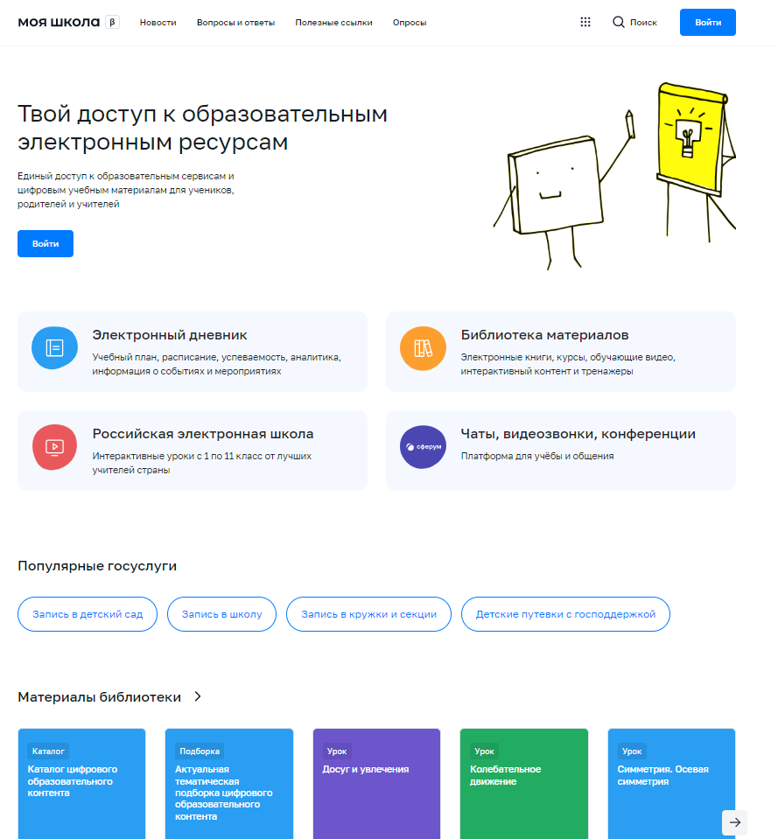

2. Пролистать страницу сайта до раздела «Материалы библиотеки»

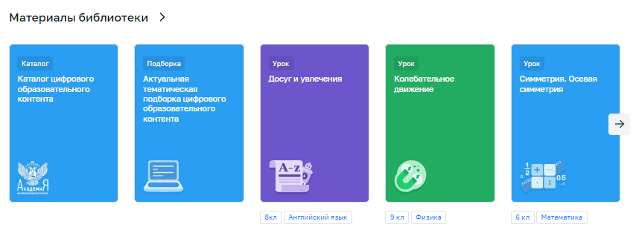

3. По нажатии на любой из элементов раздела (Каталог, Подборка, Урок) будет совершен переход на специальную страницу с контентом Академии Минпросвещения России.

3.1. По нажатии на кнопку «Каталог цифрового образовательного контента» откроется страница, содержащая перечень цифрового образовательного контента Академии Минпросвещения России, в котором можно воспользоваться списком уроков в хронологическом порядке, выбрав интересующие предмет и класс. Для доступа к контенту требуется пройти опрос.

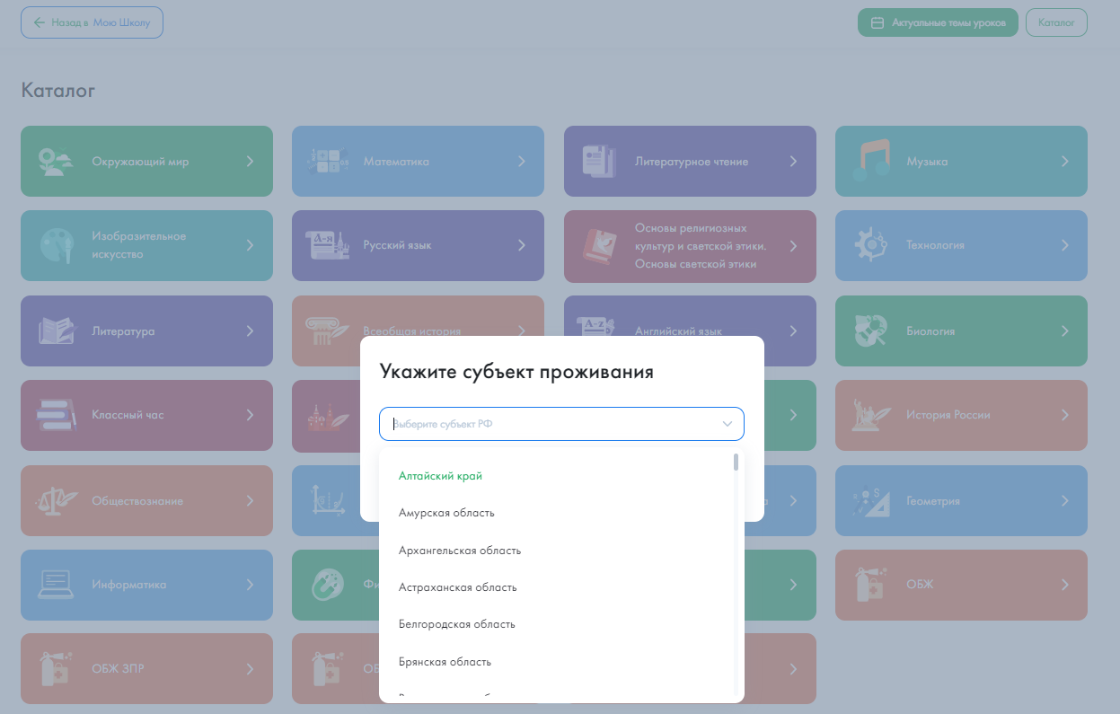

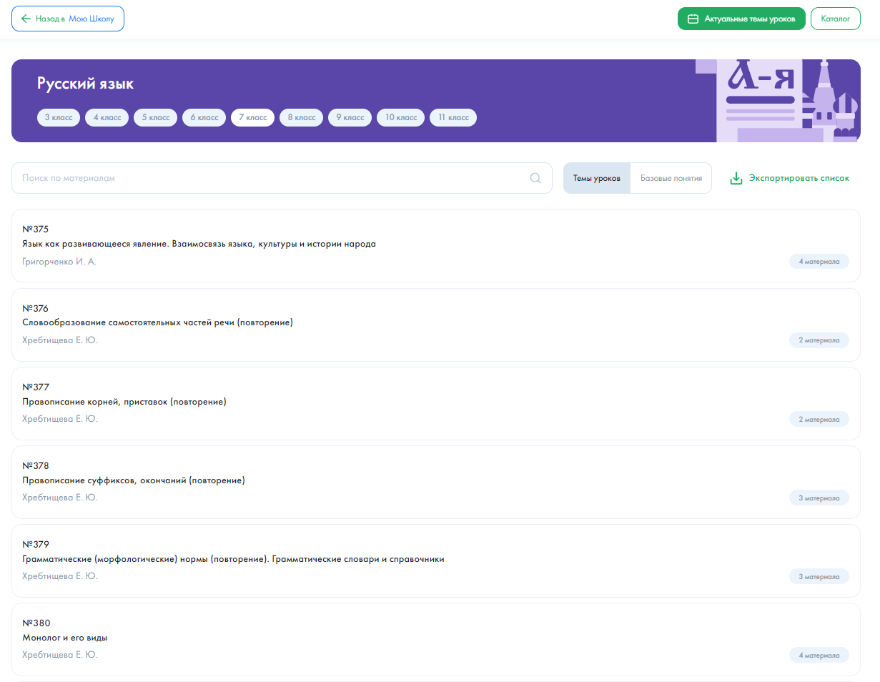

3.2. По нажатии на кнопку «Актуальная тематическая подборка цифрового образовательного контента» откроется страница с актуальным тематическим перечнем тем уроков на текущую неделю. Для просмотра тем уроков по разным классам, требуется выбрать нужный класс в блоке предмета. Для доступа к контенту требуется пройти опрос.

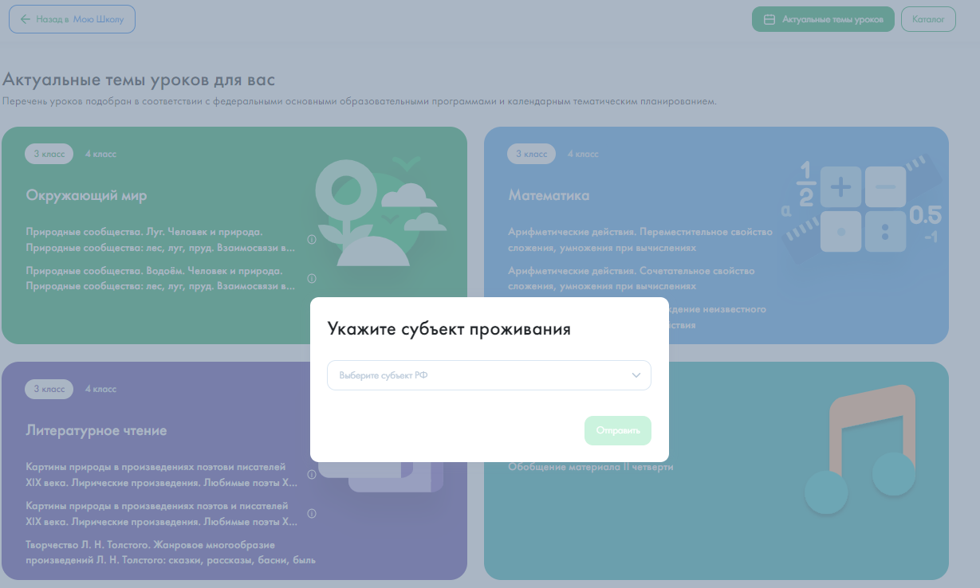

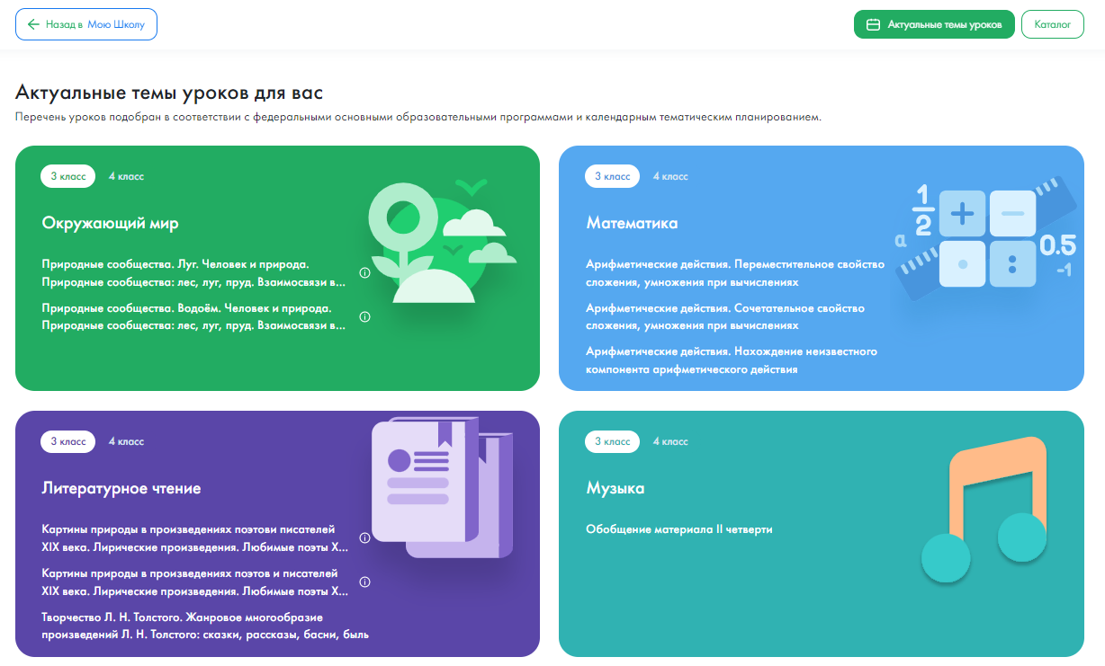

3.3. По нажатии на иконку «Урок» откроется страница советующего урока. Для доступа к контенту требуется пройти опрос.

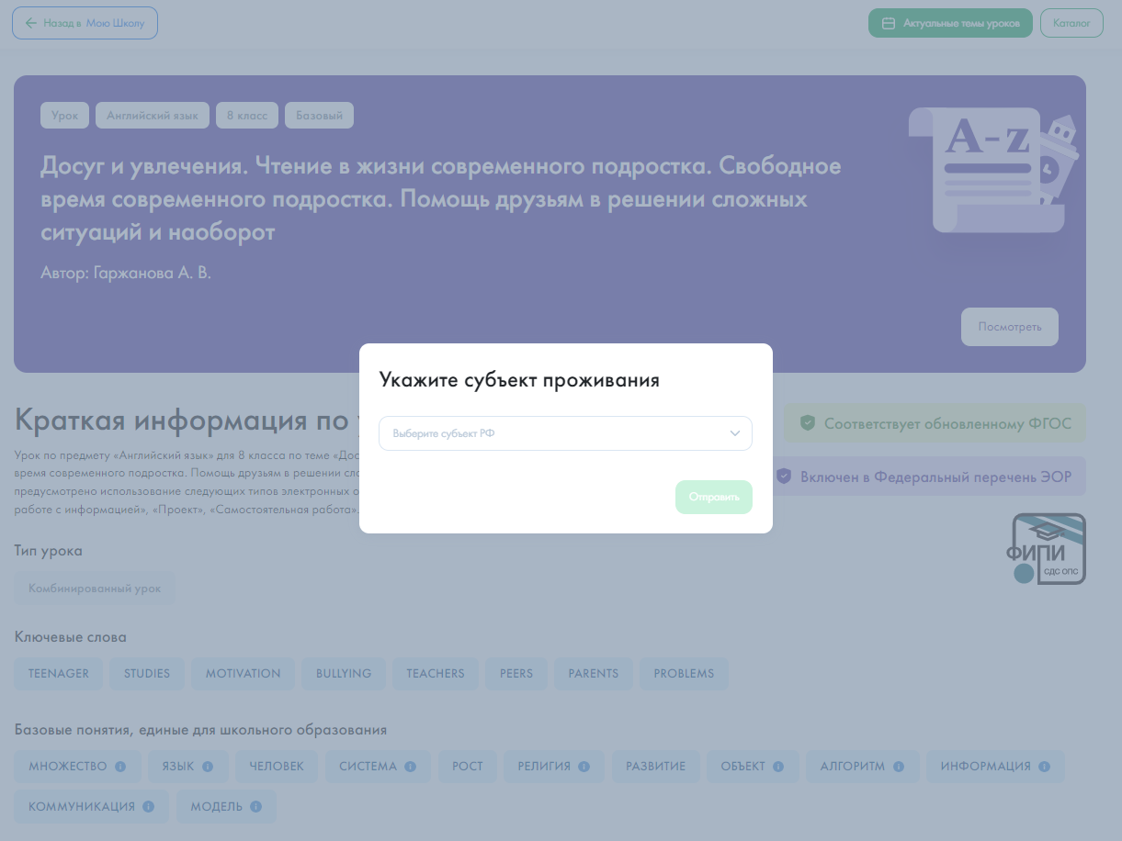

4. При нахождении на странице с краткой информацией об уроке пользователю доступны кнопки «Назад в Мою Школу», «Актуальные темы уроков» и «Каталог».

4.1. По нажатии на кнопку «Назад в Мою Школу» осуществляется возврат в ФГИС «Моя Школа» (см. пункт 1).

По нажатии на кнопку «Актуальные темы уроков» осуществляется переход на страницу с актуальными темами уроков (см. пункт 3.2).

По нажатии на кнопку «Каталог» осуществляется переход на страницу с цифровым образовательным контентом Академии Минпросвещения России (см. пункт 3.1).

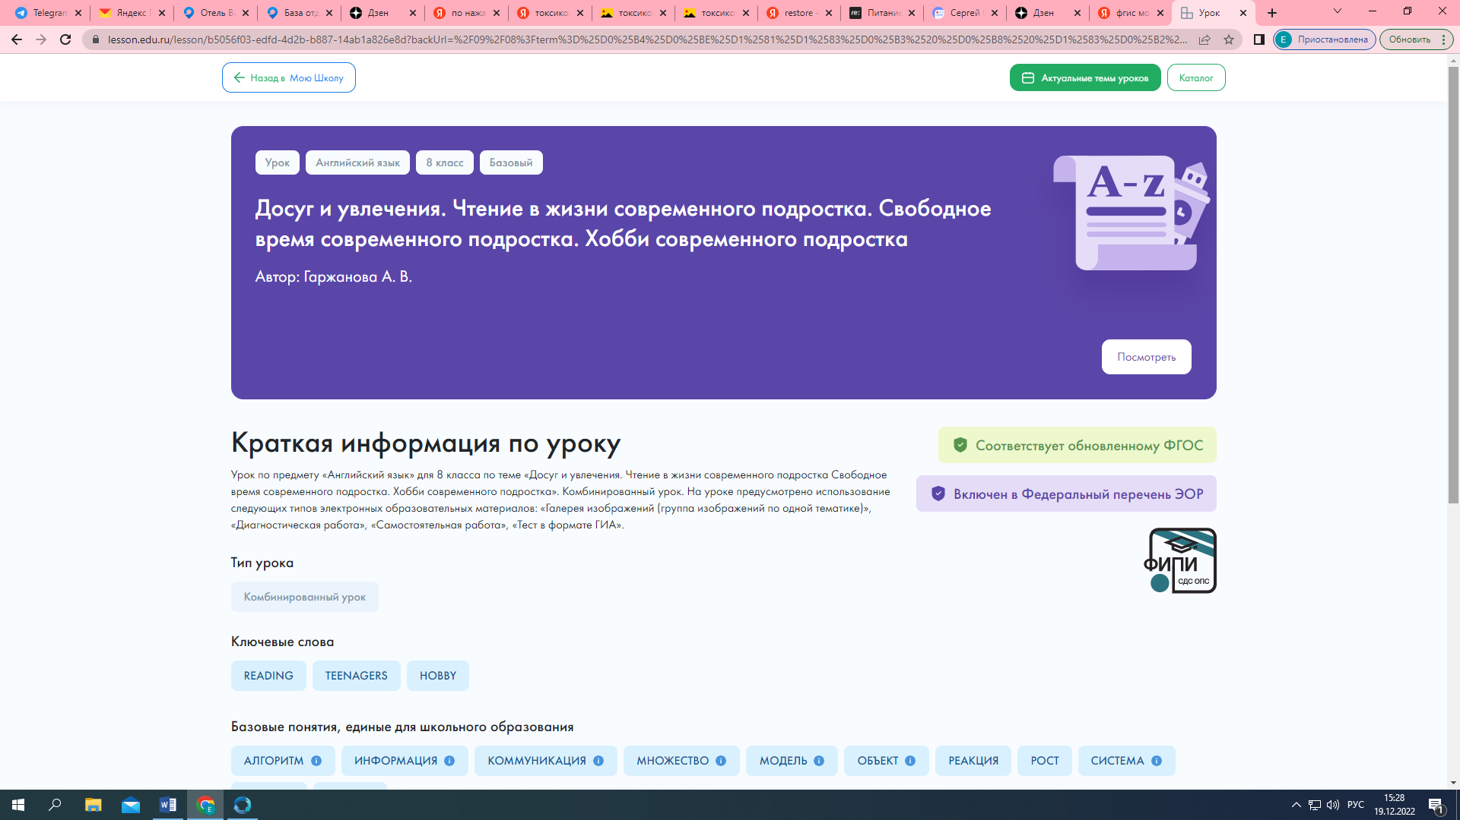

4.2. По нажатии на кнопку «Посмотреть» осуществляется переход на страницу с электронными образовательными материалами выбранного урока.

